**Caesar cipher：**

Ciphertext：

FBUQIUUDSHOFJOEKHDQCUMYJXJXUIQCUAUOQDTKFBEQTJEBUQHDYDWYDPZK

Plaintext：

PLEASEENCRYPTYOURNAMEWITHTHESAMEKEYANDUPLOADTOLEARNINGINZJU

KEY:

10

What I should do：

XKQDWMUDZYU

Cryptanalysis process：

利用算法穷举25种偏移后的情况，筛选出合理的明文（下附部分代码和执行结果）

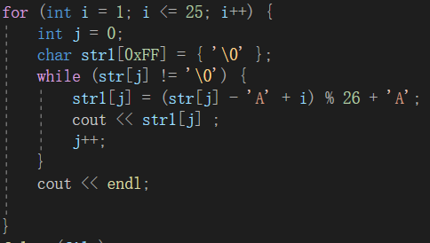

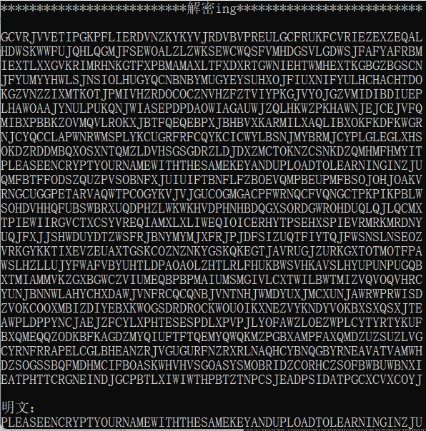

**Vignere cipher：**

Ciphertext：

Ktbueluegvitnthuexmonveggmrcgxptlyhhjaogchoemqchpdnetxupbqntietiabpsmaoncnwvoutiugtagmmqsxtvxaoniiogtagmbpsmtuvvihpstpdvcrxhokvhxotawswquunewcgxptlcrxtevtubvewcnwwsxfsnptswtagakvoyyak

Plaintext：

it is essential to seek out enemy agents who have come to conduct espionage against you and to bribe them to serve you give them instructions and care for them thus doubledagents are recruited and used suntzutheart of war

KEY:

CAT

Cryptanalysis process：

上网搜索到可以利用Friedman测试法来确定密钥长度，其原理是找到某个密钥长度下的各个分组算得的平均重合因子的结果最接近0.065。

根据迭代计算得，keylength=3时符合。

根据秘钥长度对密文进行分组。

*第一组*：

a=2,b=0,c=6,d=0,e=1,f=1,g=7,h=1,i=3,j=1,k=1,l=0,m=1,n=2,o=2,p=8,q=4,r=0,s=0,t=5,u=4,v=7,w=3,x=0,y=2,z=0

*第二组*：

a=4,b=0,c=2,d=2,e=9,f=0,g=2,h=2,i=4,j=0,k=0,l=0,m=3,n=3,o=6,p=1,q=0,r=2,s=7,t=10,u=3,v=1,w=0,x=0,y=0,z=0

*第三组*：

a=4,b=5,c=0,d=0,e=0,f=0,g=2,h=5,i=0,j=0,k=3,l=3,m=4,n=5,o=2,p=0,q=0,r=1,s=1,t=4,u=3,v=3,w=5,x=10,y=1,z=0

标黄的字母出现频率较高，有理由猜测第一组中（e->c OR e->g OR e->P OR e->v），第二组中（e->e OR e->s OR e->t），第三组中（e->x），分别带入解密发现：第一组中e->g，第二组中e->e，第三组中e->x，符合，解出来的密钥为CAT

根据所得密钥利用Caesar解密，解出明文为it is essential to seek out enemy agents who have come to conduct espionage against you and to bribe them to serve you give them instructions and care for them thus doubledagents are recruited and used suntzutheart of war

**Unknown:**

Ciphertext：

MAL TIRRUEZF CR MAL RKZYIOL EX MAL OIY UAE RICF “MAL ACWALRM DYEUPLFWL CR ME DYEU MAIM UL IZL RKZZEKYFLF GH OHRMLZH”

Plaintext：

THE PASSWORD IS THE SURNAME OF THE MAN WHO SAID THE HIGHEST KNOWLEDGE IS TO KNOW THAT WE ARE SURROUNDED BY MYSTERY

substitution table：

|  |  |  |  |  |  |  |  |  |  |
| --- | --- | --- | --- | --- | --- | --- | --- | --- | --- |
| 明文 | A | C | E | F | I | K | L | M | O |
| 密文 | H | I | O | D | A | U | E | T | M |
| 明文 | R | T | U | X | Y | Z |  |  |  |
| 密文 | S | P | W | F | N | R |  |  |  |

Cryptanalysis process：

1. 猜测是Caesar cipher，将所有情况列举后发现不是。

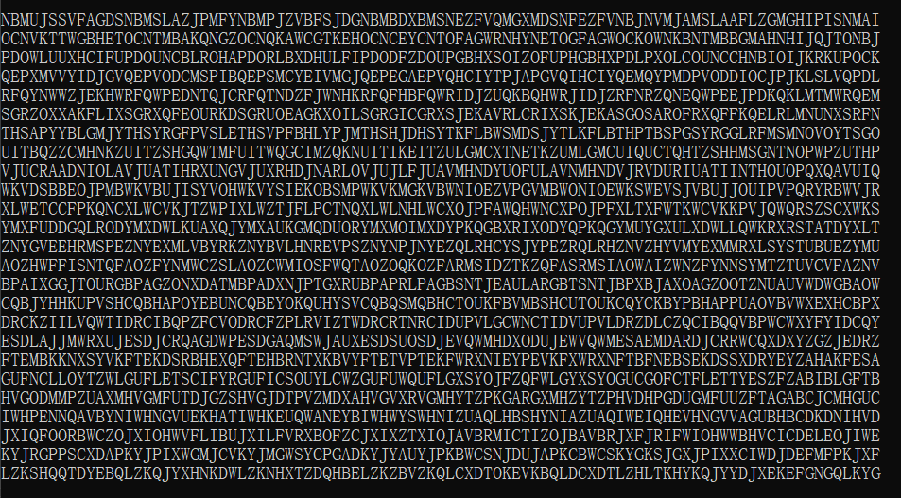

1. 猜测是Vignere cipher，利用Friedman测试法穷举后找不到合适的keylength。
2. 猜测是单表加密

频率分析得，

A=4,B=0,C=2,D=0,E=3,F=2,G=0,H=0,I=4,J=0,K=1,L=4,M=3,N=0,O=2,P=0,Q=0,R=5,S=0,T=1,U=2,V=0,W=0,X=1,Y=2,Z=2

同时，观测到MAL出现频率较高，猜测又处于句子开头，故猜测是THE，

1. >T, A->H,L->E

观察到文中出现了MAIM,其对应TH_T，猜测I->A，则MAIM->THAT

同理根据 IZL->A_E，猜测Z->R，则IZL->ARE

MAIM UL IZL->TAHT _E ARE 猜测U->W，即THAT WE ARE

UAE ->WH_ ME->T_ 猜测E->O 即UAE ->WHO ME->TO

EX->O_ 猜测X->F 即EX->OF

再根据主谓宾结构猜测CR->IS

进而可根据ACWALRM->HI_HEST 推出W->G ACWALRM->HIGHEST

同理可推出其他对应关系。